ПАСПОРТ СТАРТАП-ПРОЕКТА
не заполнять (ссылка на проект) не заполнять (дата выгрузки)

Наименование образовательной организации высшего образования (Получателя гранта)
Карточка ВУЗа (по ИНН)
Регион ВУЗа
Наименование акселерационной программы
Дата заключения и номер Договора

 | КРАТКАЯ ИНФОРМАЦИЯ О СТАРТАП-ПРОЕКТЕ
1 | Название стартап-проекта* |  |  |  |  |  | CoolMind
2 | Тема стартап-проекта*  Указывается тема стартап-проекта в рамках темы акселерационной программы,  основанной на Технологических направлениях в соответствии с перечнем критических технологий РФ, Рынках НТИ и Сквозных технологиях. |  |  |  |  |  | Вставной модуль для холодильника, с помощью которого можно определить наличие и сохранность продуктов. Для взаимодействия с пользователем будет приложение.
3 | Технологическое направление в  соответствии с перечнем критических технологий РФ* |  |  |  |  |  | Технологии информационных, управляющих, навигационных систем.
4 | Рынок НТИ |  |  |  |  |  | FoodNet - рынок потребительской продукции от роботизации и IT в сегментах Агротех и Фудтех до биотехнологий, стимулирующий рост экономики и способный радикально повысить доступность и качество питания.
5 | Сквозные технологии |  |  |  |  |  | "Технологии хранения и анализа больших данных"."Технологии беспроводной связи и «интернета вещей"."Технологии сенсорики".
 | ИНФОРМАЦИЯ О ЛИДЕРЕ И УЧАСТНИКАХ СТАРТАП-ПРОЕКТА
6 | Лидер стартап-проекта* |  |  |  |  |  | - UntiID — U1300131  - Leader ID — 4486550  - ФИО: Головина Анастасия  - телефон: 89113556648  - почта: yfcnz2503@mail.ru
7 | Команда стартап-проекта (участники стартап-проекта, которые работают в рамках акселерационной программы)
 |  | № | UntiID | Leader ID | ФИО | Роль в проекте |  | Телефон, почта | Должность (при наличии) | Опыт и квалификация (краткое  описание)
 |  | 1 | U1297729 | 4471894 | Васильева Дарья Андреевна | Координатор, программист. |  | 89118859522  dasha-vasileva-2004@inbox.ru | - | Нет
 |  | 2 | U1301145 | 4494710 | Старостина Алёна | Исследователь. |  | 89532373775  aleo.star@yandex.ru | - | Нет
 |  | 3 | U1299770 | 3105544 | Чернова Анна Андреевна | Коммуникатор |  | 89532538424  annna.info@yandex.ru | - | Нет

 | ПЛАН РЕАЛИЗАЦИИ СТАРТАП-ПРОЕКТА
8 | Аннотация проекта*  Указывается краткая информация (не более 1000 знаков, без пробелов) о стартап-проекте (краткий реферат проекта, детализация отдельных блоков предусмотрена другими разделами Паспорта): цели и задачи проекта, ожидаемые результаты, области применения результатов, потенциальные  потребительские сегменты | - Цели: создать умный модуль для холодильника  - Задачи: изучить существующие умные холодильники, найти варианты реализации функций умного холодильника, создать макет умного модуля и приложения для работы с ним.  - Ожидаемые результаты: модель умного модуля и приложения, презентация.  - Модуль может быть применяться в домашнем хозяйстве.  - Люди занимающиеся домашним хозяйством и люди, не желающие тратить много времени на домашние дела.
 | Базовая бизнес-идея
9 | Какой продукт (товар/ услуга/ устройство/ ПО/ технология/ процесс и т.д.) будет  продаваться*  Указывается максимально понятно и емко информация о продукте, лежащем в основе стартап-проекта, благодаря реализации  которого планируется получать основной доход | Вставной модуль для холодильника, с помощью которого можно определить наличие и сохранность продуктов. Он поможет занятым людям экономить время на покупку продуктов. Все данные будут находиться в приложении на телефон. Данная технология позволит более удобно и просто включить холодильник в систему Умный дом.
10 | Какую и чью (какого типа потребителей) проблему решает*  Указывается максимально и емко информация о проблеме потенциального потребителя,  которую (полностью или частично) сможет решить ваш продукт | Наш потребитель может по дороге домой после рабочего дня через приложение проконтролировать наличие или отсутствие продуктов, их состояние, и сразу зайти в магазин за всем необходимым.
11 | Потенциальные потребительские сегменты*  Указывается краткая информация о потенциальных потребителях с указанием их характеристик (детализация предусмотрена в части 3 данной таблицы): для юридических лиц  – категория бизнеса, отрасль, и т.д.; для физических лиц – демографические данные, вкусы, уровень образования, уровень потребления и т.д.; географическое расположение потребителей, сектор рынка  (B2B, B2C и др.) | - Люди, занимающиеся домашними хозяйственными делами и нуждающиеся в эффективной и удобной бытовой технике.  - Люди, проводящие много времени в офисе или на работе, которым требуется удобная и функциональная техника для работы и отдыха в домашней обстановке.  - Люди, стремящиеся к экономии времени и упрощению своих задач, ищущие бытовую технику с автоматическими функциями и программами.
12 | На основе какого научно-технического решения и/или результата будет создан продукт (с указанием использования собственных или существующих разработок)*  Указывается необходимый перечень научно- технических решений с их кратким описанием  для создания и выпуска на рынок продукта | Для реализации будут использоваться датчики: для блокировки запахов в воздухе, камеры для контроля, умеющие автоматически определять продукт (NapoleonIT). Приложение для телефонов, подключенное к базе данных.

13 | Бизнес-модель*  Указывается кратко описание способа, который планируется использовать для  создания ценности и получения прибыли, в том числе, как планируется выстраивать отношения с потребителями и  поставщиками, способы привлечения  финансовых и иных ресурсов, какие каналы продвижения и сбыта продукта планируется использовать и развивать, и т.д. | 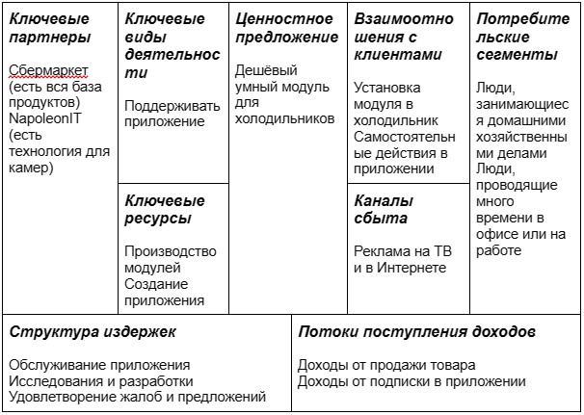
14 | Основные конкуренты*  Кратко указываются основные конкуренты (не менее 5) | 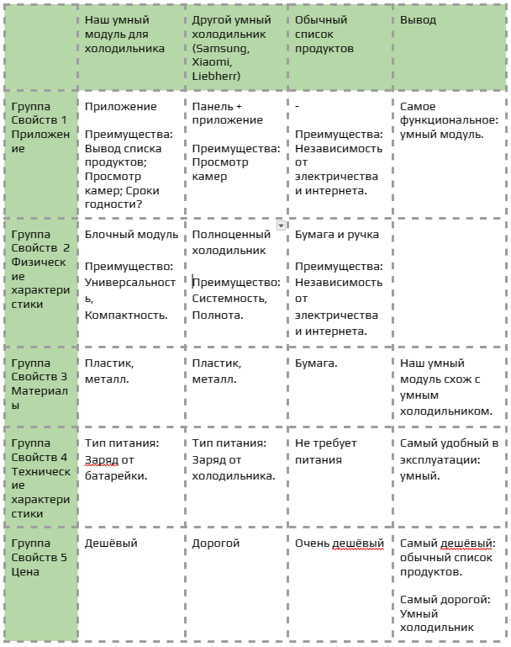  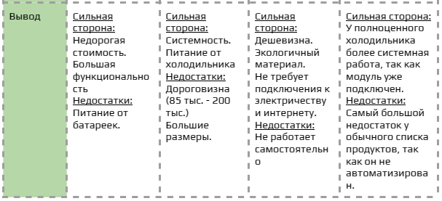
15 | Ценностное предложение*  Формулируется объяснение, почему клиенты должны вести дела с вами, а не с вашими  конкурентами, и с самого начала делает  очевидными преимущества ваших продуктов или услуг | Наш вставной модуль поможет сэкономить деньги людям, желающим приобрести умный холодильник, так как вставной модуль будет дешевле из-за себестоимости.
16 | Обоснование реализуемости (устойчивости) бизнеса (конкурентные преимущества (включая наличие уникальных РИД,  действующих индустриальных партнеров, доступ к ограниченным ресурсам и т.д.);  дефицит, дешевизна, уникальность и т.п.)*  Приведите аргументы в пользу реализуемости бизнес-идеи, в чем ее полезность и  востребованность продукта по сравнению с другими продуктами на рынке, чем  обосновывается потенциальная  прибыльность бизнеса, насколько будет бизнес устойчивым | Проект будет реализован, т.к. является выгодным.  Проект будет востребованным, т.к. в России нет собственных умных холодильников.  Проект будет прибыльным, т.к. позволяет любой холодильник подключать в Умный дом.  Проект будет устойчивым, т.к. у нас много потенциальных клиентов.
 | Характеристика будущего продукта
17 | Основные технические параметры, включая обоснование соответствия идеи/задела тематическому направлению (лоту)*  Необходимо привести основные технические параметры продукта, которые обеспечивают их конкурентоспособность и соответствуют  выбранному тематическому направлению | Для модуля планируется использовать пластик и металл.  Для приложения планируется использовать программы для создания мобильного приложения.
18 | Организационные, производственные и финансовые параметры бизнеса*  Приводится видение основателя (-лей)  стартапа в части выстраивания внутренних процессов организации бизнеса, включая  партнерские возможности | - Процесс создания модулей  - Процесс создания и поддержки приложения

19 | Основные конкурентные преимущества*  Необходимо привести описание наиболее значимых качественных и количественных характеристик продукта, которые  обеспечивают конкурентные преимущества в сравнении с существующими аналогами  (сравнение по стоимостным, техническим  параметрам и проч.) | - Стоимость: модуль более дешёвый, чем полноценный умный холодильник.  - Компактность: модуль будет занимать мало места в холодильнике.  - Универсальность: модуль позволит любой холодильник сделать умным.
20 | Научно-техническое решение и/или результаты, необходимые для создания продукции*  Описываются технические параметры  научно-технических решений/ результатов, указанных пункте 12, подтверждающие/  обосновывающие достижение характеристик продукта, обеспечивающих их  конкурентоспособность | - датчик для блокировки запахов: впитывает в себя запахи.  - камеры для контроля продуктов: они работают с помощью технологии компьютерного зрения.  - мобильное приложение: будет работать только после подключения к купленному модулю.
21 | «Задел». Уровень готовности продукта TRL  Необходимо указать максимально емко и кратко, насколько проработан стартап- проект по итогам прохождения  акселерационной программы (организационные, кадровые, материальные и др.), позволяющие максимально эффективно  развивать стартап дальше | TRL 2 – Формулировка концепции технологии и оценка области применения  Проработка идеи. Рассмотрение различных вариантов решения.
22 | Соответствие проекта научным и(или) научно-техническим приоритетам образовательной организации/региона заявителя/предприятия* | В России не существует своей фирмы умных холодильников.  Умные холодильники имеют большие габариты и стоимость, из-за чего многие люди их не выбирают.
23 | Каналы продвижения будущего продукта*  Необходимо указать, какую маркетинговую  стратегию планируется применять, привести  кратко аргументы в пользу выбора тех или иных каналов продвижения | E-mail рассылка  Контекстная реклама на Яндекс и Гугл  Сайт/ landing-page  Сарафанное радио/ виральность
24 | Каналы сбыта будущего продукта*  Указать какие каналы сбыта планируется  использовать для реализации продукта и дать кратко обоснование выбора | 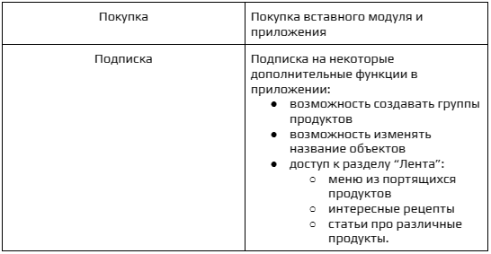
Характеристика проблемы,
на решение которой направлен стартап-проект
25 | Описание проблемы*  Необходимо детально описать проблему, указанную в пункте 9 | Люди очень устают после работы, приходят очень поздно и у них не хватает сил, чтобы делать домашние дела.
26 | Какая часть проблемы решается (может быть решена)*  Необходимо детально раскрыть вопрос, поставленный в пункте 10, описав, какая  часть проблемы или вся проблема решается с  помощью стартап-проекта | Наши модуль и приложение поможет им сэкономить время на контроле продуктов в холодильнике.

27 | «Держатель» проблемы, его мотивации и возможности решения проблемы с использованием продукции*  Необходимо детально описать взаимосвязь между выявленной проблемой и потенциальным потребителем (см. пункты 9,  10 и 24) | Люди хотят тратить меньше времени и сил на рутинные дела, чтобы больше отдыхать или заниматься своими делами.  Наш продукт позволить экономить часть времени.
28 | Каким способом будет решена проблема*  Необходимо описать детально, как именно ваши товары и услуги помогут потребителям  справляться с проблемой | С помощью модуля и приложения человек сможет всегда узнать, какие продукты у него в холодильнике: в приложении будет высвечиваться список, а также он сможет сам посмотреть через камеры внутрь холодильника.
29 | Оценка потенциала «рынка» и рентабельности бизнеса*  Необходимо привести кратко обоснование сегмента и доли рынка, потенциальные  возможности для масштабирования бизнеса, а также детально раскрыть информацию,  указанную в пункте 7. | 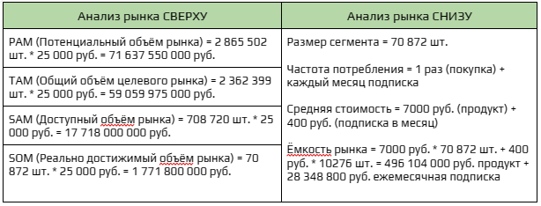

ПЛАН ДАЛЬНЕЙШЕГО РАЗВИТИЯ СТАРТАП-ПРОЕКТА

  - Увеличение количества клиентов.
  - Улучшение системы.

Следующую информацию нужно заполнить в том случае, если вы претендуете на участие в конкурсе и получение гранта
ДОПОЛНИТЕЛЬНО ДЛЯ ПОДАЧИ ЗАЯВКИ
НА КОНКУРС СТУДЕНЧЕСКИЙ СТАРТАП ОТ ФСИ:
(подробнее о подаче заявки на конкурс ФСИ - https://fasie.ru/programs/programma-studstartup/#documentu )

Фокусная тематика из перечня ФСИ (https://fasie.ru/programs/programma-  start/fokusnye-tematiki.php ) | Выберите из списка по ссылке
ХАРАКТЕРИСТИКА БУДУЩЕГО ПРЕДПРИЯТИЯ
(РЕЗУЛЬТАТ СТАРТАП-ПРОЕКТА)
Плановые оптимальные параметры (на момент выхода предприятия на самоокупаемость):
Коллектив (характеристика будущего предприятия)
Указывается информация о составе
коллектива (т.е. информация по количеству, перечню должностей, квалификации),
который Вы представляете на момент выхода предприятия на самоокупаемость.
Вероятно, этот состав шире и(или) будет отличаться от состава команды по проекту, но нам важно увидеть, как Вы
представляете себе штат созданного
предприятия в будущем, при переходе на самоокупаемость

Техническое оснащение
Необходимо указать информацию о Вашем представлении о планируемом техническом оснащении предприятия (наличие
технических и материальных ресурсов) на
момент выхода на самоокупаемость, т.е. о том, как может быть.
Партнеры (поставщики, продавцы) Указывается информация о Вашем представлении о партнерах/
поставщиках/продавцах на момент выхода предприятия на
самоокупаемость, т.е. о том, как может
быть.
Объем реализации продукции (в натуральных единицах)
Указывается предполагаемый Вами объем реализации продукции на момент выхода
предприятия на самоокупаемость, т.е. Ваше представление о том, как может быть
осуществлено
Доходы (в рублях)
Указывается предполагаемый Вами объем всех доходов (вне зависимости от их
источника, например, выручка с продаж и т.д.) предприятия на момент выхода 9
предприятия на самоокупаемость, т.е. Ваше представление о том, как это будет
достигнуто.
Расходы (в рублях)
Указывается предполагаемый Вами объем всех расходов предприятия на момент выхода предприятия на самоокупаемость, т.е. Ваше представление о том, как это будет
достигнуто
Планируемый период выхода предприятия на самоокупаемость
Указывается количество лет после завершения гранта
СУЩЕСТВУЮЩИЙ ЗАДЕЛ,
КОТОРЫЙ МОЖЕТ БЫТЬ ОСНОВОЙ БУДУЩЕГО ПРЕДПРИЯТИЯ:
Коллектив
Техническое оснащение:
Партнеры (поставщики, продавцы)
ПЛАН РЕАЛИЗАЦИИ ПРОЕКТА
(на период грантовой поддержки и максимально прогнозируемый срок, но не менее 2-х лет после завершения договора гранта)
Формирование коллектива:
Функционирование юридического лица:

Выполнение работ по разработке продукции с использованием результатов научно-технических и технологических исследований (собственных и/или легитимно полученных или приобретенных), включая информацию о создании MVP и (или) доведению продукции до уровня TRL 31 и
обоснование возможности разработки MVP / достижения уровня TRL 3 в рамках реализации договора гранта:
Выполнение работ по уточнению параметров продукции, «формирование» рынка быта (взаимодействие с
потенциальным покупателем, проверка гипотез, анализ информационных источников и т.п.):
Организация производства продукции:
Реализация продукции:
ФИНАНСОВЫЙ ПЛАН РЕАЛИЗАЦИИ ПРОЕКТА
ПЛАНИРОВАНИЕ ДОХОДОВ И РАСХОДОВ НА РЕАЛИЗАЦИЮ ПРОЕКТА
Доходы:
Расходы:
Источники привлечения ресурсов для развития стартап-проекта после
завершения договора гранта и обоснование их выбора (грантовая
поддержка Фонда содействия инновациям или других институтов развития, привлечение кредитных средств,
венчурных инвестиций и др.):
ПЕРЕЧЕНЬ ПЛАНИРУЕМЫХ РАБОТ С ДЕТАЛИЗАЦИЕЙ
Этап 1 (длительность – 2 месяца)
 | Наименование работы | Описание работы |  | Стоимость | Результат
Этап 2 (длительность – 10 месяцев)
 | Наименование работы | Описание работы |  | Стоимость | Результат

ПОДДЕРЖКА ДРУГИХ ИНСТИТУТОВ ИННОВАЦИОННОГО РАЗВИТИЯ
Опыт взаимодействия с другими институтами развития
Платформа НТИ
Участвовал ли кто-либо из членов проектной команды в «Акселерационно- образовательных интенсивах по формированию и преакселерации команд»:
Участвовал ли кто-либо из членов проектной команды в программах
«Диагностика и формирование
компетентностного профиля человека / команды»:
Перечень членов проектной команды, участвовавших в программах Leader ID и АНО «Платформа НТИ»:
ДОПОЛНИТЕЛЬНО
Участие в программе «Стартап как диплом»
Участие в образовательных программах повышения предпринимательской компетентности и наличие достижений в конкурсах АНО «Россия – страна возможностей»:
Для исполнителей по программе УМНИК
Номер контракта и тема проекта по программе «УМНИК»
Роль лидера по программе «УМНИК» в заявке по программе «Студенческий
стартап»

Календарный план проекта:
КАЛЕНДАРНЫЙ ПЛАН

№ этапа | Название этапа календарного плана | Длительность этапа, мес | Стоимость, руб.
1
2

